La phytothérapie ou la médecine par les plantes
La phytothérapie est une thérapie médicale qui utilise les plantes pour élaborer des remèdes destinés à améliorer le bien-être général et à soigner. Son principal objectif est de stimuler le pouvoir d’auto-guérison du corps en le rééquilibrant et en le purifiant. Nombre de plantes ont les mêmes propriétés que des médicaments de synthèse mais, contrairement à ces derniers, elles n’entraînent pas d’effets secondaires et ne menacent pas l’équilibre naturel du corps. Au contraire de la pharmacologie moderne, qui extrait les principes actifs des plantes pour produire des médicaments, la phytothérapie utilise les plantes entières. Leur odeur, leur goût, leur mode de préparation et d’administration sont autant de facteurs déterminants dans un traitement. Efficaces, les plantes médicinales sont peu coûteuses et d’une utilisation facile. La phytothérapie séduit donc tous ceux qui entretiennent leur santé de façon naturelle et globale. Elle repose sur la compréhension du lien existant entre l’homme et la nature. A la fois science et art, la phytothérapie allie l’objectivité scientifique à la subjectivité de l’expérience humaine.
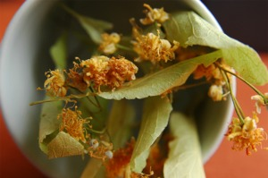 |  | 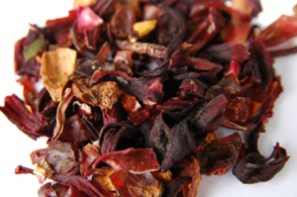
Les plantes accompagnent les hommes et les animaux depuis la nuit des temps. La nourriture des hommes et des animaux dépend du monde végétal et sans les plantes, l’homme n’aurait pas pu subsister sur terre. De tous temps, les plantes ont été employées à de multiples usages, notamment à des fins médicinales et domestiques. Outre la nourriture, les plantes étaient utilisées comme boisson, pour se réchauffer, se protéger du soleil et du mauvais temps, pour se vêtir, fabriquer des outils, des teintures et pour se soigner. Pratiquée depuis les temps préhistoriques, la phytothérapie est la plus ancienne forme de médecine. Chaque civilisation a élaboré ses propres traditions dans le domaine de la médecine populaire, utilisant les plantes locales pour des rituels et des remèdes. Les plantes ont ainsi acquis une importance croissante dans les fêtes et rites religieux et ont donné naissance à beaucoup de superstitions.
On peut se demander comment l’homme a pu découvrir les vertus thérapeutiques des plantes. La première hypothèse serait que l’homme apprit à connaître les plantes par une alternance d’essais et d’erreurs, basés sur le simple hasard. Par leur consommation, les premiers hommes découvrirent que certains végétaux étaient toxiques ou vénéneux et que d’autres produisaient une action spécifique. Une fois qu’ils comprirent cela, ils se mirent à essayer tous les végétaux pour rechercher des remèdes contre toutes les maladies. Par ce perfectionnement de connaissances, l’homme apprit à cataloguer toutes ces plantes selon leur action. Une autre hypothèse invoque un instinct naturel qui aurait attiré l’homme vers les plantes bénéfiques comme le font les animaux, par exemple les chèvres qui se purgent en broutant l’ellébore et les chats en mangeant des jeunes pousses d’avoine.
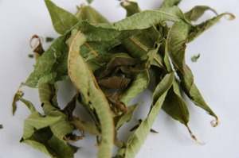 |  | 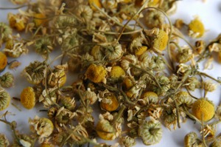
Le besoin de certaines plantes et leur exploitation a influencé certains aspects des civilisations. Les épices ont été le facteur déclenchant de la découverte du Nouveau Monde ; tous les navires partaient avec un botaniste à leur bord et qui avait pour mission de rapporter différents spécimens en Europe. L’importation ou l’acclimatation de certaines espèces devint synonyme de pouvoir et de richesse et l’histoire des plantes médicinales et des médicaments est un mélange paradoxal d’altruisme et de convoitise.
L’apparition au XXe siècle de produits de synthèse aux propriétés pharmacologiques puissantes a largement réduit l’utilisation des plantes médicinales. Mais la plupart des recherches menées actuellement autour de la phytothérapie confirme ce que l’on observe depuis des siècles. Les plantes jouent un rôle prépondérant dans de nombreux domaines ; la médecine, l’aromathérapie, la cosmétique et la cuisine.
La phytothérapie nécessite un large éventail de connaissances et d’expériences scientifiques (anatomie, chimie, biologie, physiologie, pharmacologie, pharmacognosie, pathologie et psychologie). La pratique de la phytothérapie implique donc une connaissance approfondie des affections et de la physiologie humaine et surtout la compréhension des interactions entre les hommes et les plantes, sur un plan à la fois général et chimique.

